**НАЦІОНАЛЬНИЙ УНІВЕРСИТЕТ «ЛЬВІВСЬКА ПОЛІТЕХНІКА»**

**Кафедра Телекомунікації**

|  |  |  |
| --- | --- | --- |
|  | Робота № | 5 |
| Група | ТР-33 |
| Студент | Максимчук С. П. |
| Викладач | Бугиль Б.А. |

**Тема роботи:** Визначення максимального потоку.

**Мета роботи:** Навчитись знаходити максимальний потік між парою вузлів та визначати мінімальний переріз.

|  |  |  |
| --- | --- | --- |
| ***№ вар.*** | ***i*** | ***j*** |
| ***3*** | 1 | 5 |

**ХІД РОБОТИ**

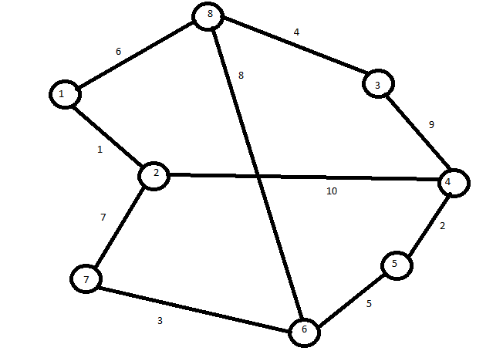

1. Для заданого графа G {8,10}, знайти шлях (*вказати послідовність ребер*) з максимальною пропускною здатністю (*вказати якою*) між вузлами 1 та 5.

Від вершини 1 до вершини 5 згідно алгоритму Флойда шлях з максимальною пропускною здатність і одночасно найкоротший це через вершини 1->2->4->5=1. Його пропускна здатність становитиме 1, як і ребро з мінімальним ваговим коефіцієнтом в цьому шляху

1. Визначити максимальний потік, який може бути переданий між вузлами 1 та 5

Максимальний потік, який може бути переданий між вузлами 1 та 5 становить:

1->2->4->5=13

1->8->3->4->5=21

1->2->7->6->5=16

1->8->6->5=19

Максимальниц потік - 69

1. Вказати ребра, які входять у мінімальний переріз.

У мінімальний переріз входять ребра 1-2, 2-4, 4-5.

1. Визначити максимальний потік, який може виходити з вузла 1. Визначити максимальний потік, який може входити у вузол 1.

Максимальний потік, який може виходити з вузла 1 становить: 1-2=1, 1-8=6 макимальний потік - 7

Максимальний потік, який може входити у вузол 5 становить 6->5=5, 4->5=2 макс. Потік - 7

Вважаючи, що між вузлами 1 та 5 передається максимальний потік, до яких вузлів можна здійснити передачу інформації з вузла 1. Визначити пропускну здатність даних маршрутів.

1-2=1 пропускна здатність 1

1-8=6 пропускна здатність 6

1-8-3=10 пропускна здатність 4

1-8-3-4=19 пропускна здатність 4

1-8-3-4-5=21 пропускна здатність 2

1-8=6 пропускна здатність 6

1-8-5=11 пропускна здатність 5

1-2-7=8 пропускна здатність 1

1-2-7-6=11 пропускна здатність 1

1-2-7-6-5=16 пропускна здатність 1

1. Вважаючи, що між вузлами 1 та 5 передається максимальний потік, які вузли можуть здійснити передачу інформації до вузла 5. Визначити пропускну здатність даних маршрутів.

4-5=2 пропускна здатність 2

3-4-5=11 пропускна здатність 2

8-3-4-5=15 пропускна здатність 2

1-8-3-4-5=21 пропускна здатність 2

2-4-5= 12 пропускна здатність 2

1-2-4-5= 13 пропускна здатність 1

6-5=5 пропускна здатність 5

7-6-5=8 пропускна здатність 3

2-7-6-5=15 пропускна здатність 3

1-2-7-6-5=16 пропускна здатність 1

Висновок: було визначатено максимальний потік між 1 і 5 вершинами, і становить - 69 використовуючи алгоритмом Флойда.